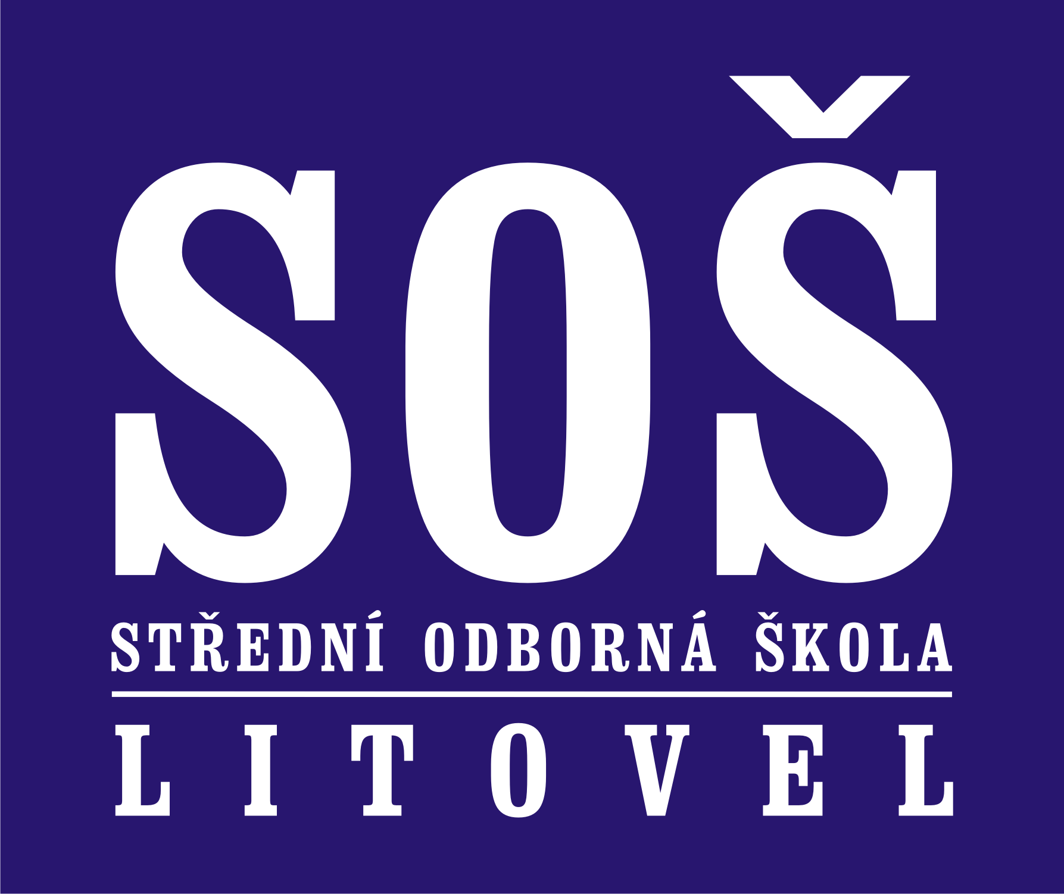
STŘEDNÍ ODBORNÁ ŠKOLA LITOVEL
Komenského 677
tel.: 585 341 547
e-mail : sekretariat@soslitovel.cz
www.soslitovel.cz
IČ: 00848875, DIČ: CZ00848875
___________________________________________________________________

Druhé kolo přijímacího řízení pro školní rok 2023/24

Žák musí podat přihlášku ke studiu nejpozději do 19. května 2023.
Kritéria přijímacího řízení zůstávají stejná jako v 1. kole, pouze jednotná přijímací zkouška do čtyřletých studijních oborů se nekoná.
Výsledky 2. kola přijímacího řízení budou zveřejněny na webu školy a na úřední desce ve škole v úterý 25. května 2023.

Pro školní rok 2023/24 budeme v 2. kole přijímat do těchto oborů:
OBOR | KÓD | POČET VOLNÝCH MÍST
CUKRÁŘ | 29 – 54 - H/01 | 6
ELEKTRIKÁŘ | 26 – 51 - H/01 | 0
VÝROBCE POTRAVIN – SLADOVNÍK PIVOVARNÍK | 29 – 51 - H/01 | 8
VÝROBCE POTRAVIN – MLÉKAŘ | 29 – 51 - H/01 | 7
KUCHAŘ – ČÍŠNÍK | 65 – 51 – H/01 | 16
MECHANIK ELEKTROTECHNIK | 26 – 41 - L/01 | 10
FOTOGRAF | 34 – 56 – L/01 | 11

